Naïve Bayes Classifier atau Naïve Bayes merupakan cara pengklasifikasian yang berakar pada teori Bayes. Metode ini menggunakan probabilitas dan statistik yang dikemukakan oleh Thomas Bayes, yaitu memprediksi peluang masa depan berdasarkan pengalaman masa sebelumnya. Ciri utama dari algoritma ini adalah asumsi yang sangat kuat (naïf) akan independence dari masing-masing kondisi.

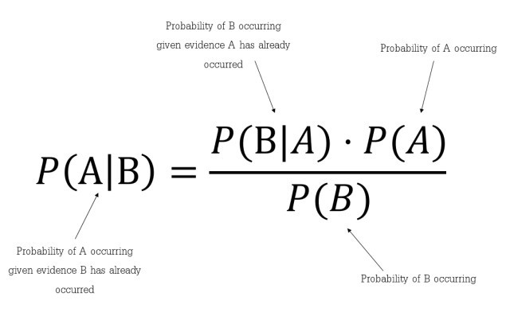

**Independence**

Algoritma ini dapat dikatakan bebas apabila **P(A|B) = P(A)** yang artinya peluang kejadian A tidak dipengaruhi oleh kejadian B. Akibat langsungnya adalah **P(A,B) = P(A)P(B)**.

Dalam bahasa sederhananya, peluang terjadinya A dan B pada saat yang sama adalah sama dengan hasil kali peluang kejadian A dan B yang terjadi secara terpisah.

Jika A dan B saling bebas, berlaku juga bahwa:

**P(A,B|C) = P(A|C)P(B|C)**

Naive Bayes Classifiers

Pada bagian ini kita memberikan data guna dapat dilakukan pengklasifikasian.

Misalnya, jika kita ingin menentukan apakah hari ini akan hujan atau tidak. Kami memiliki dua kelas yang mungkin (k = 2): hujan, bukan hujan, dan panjang vektor fitur mungkin 3 (n = 3).

Fitur pertama mungkin mendung atau cerah, fitur kedua bisa jadi apakah kelembaban tinggi atau rendah, dan fitur ketiga adalah apakah suhu tinggi, sedang, atau rendah.

Daftar Pustaka :

1. <https://www.freecodecamp.org/news/how-naive-bayes-classifiers-work/>
2. <https://binus.ac.id/bandung/2019/12/algoritma-naive-bayes/>
3. <https://towardsdatascience.com/naive-bayes-classifier-81d512f50a7c>
4. <https://towardsdatascience.com/introduction-to-na%C3%AFve-bayes-classifier-fa59e3e24aaf>
5. <https://machinelearningmastery.com/naive-bayes-classifier-scratch-python/>
6. <https://medium.com/@kurniasp/naive-bayes-classifier-using-scikit-learn-in-python-3067144af115>